Praxis meets Hochschule: Spielräume für Innovation im dualen Studium – Regionalforum Duales Studium zeigt Möglichkeiten für Unternehmen
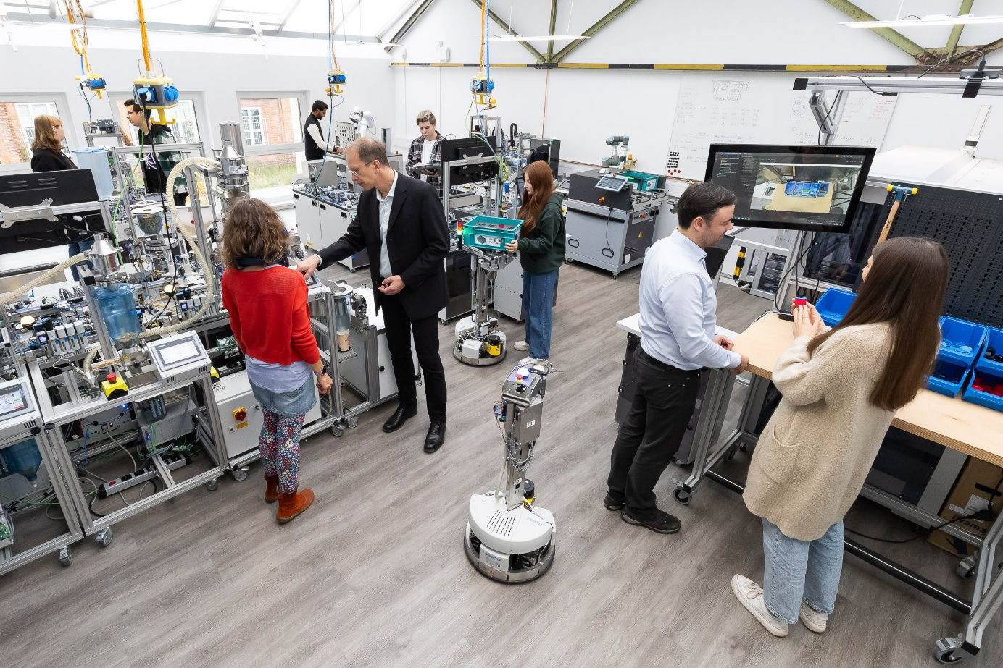
Bildunterschrift: „Praxis meets Hochschule: Spielräume für Innovation im dualen Studium“ – so lautet das Motto des diesjährigen Regionalforums am 11. März 2026 an der TH Wildau
Bild: Fox Fotogentur / Copyright TH Wildau
Subheadline: Duales Studium
Teaser:
Seit zehn Jahren bringt das Regionalforum jährlich Vertreter*innen aus Wirtschaft, Wissenschaft und Verwaltung zusammen – mit dem gemeinsamen Ziel, das duale Studium im Land Brandenburg weiter voranzubringen. Am 11. März 2026 findet es an der Technischen Hochschule Wildau statt. Unternehmen sind eingeladen, neue Wege der Fachkräftegewinnung zu erkunden.
Text
„Praxis meets Hochschule: Spielräume für Innovation im dualen Studium“ – so lautet das Motto des diesjährigen Regionalforums am 11. März 2026 an der Technischen Hochschule Wildau (TH Wildau). Ziel des Treffens ist es, neue Unternehmen und Praxispartner*innen aus der Region für das duale Studium zu gewinnen. Teilnehmende erwartet ein spannender Tag auf dem Campus der TH Wildau voller Impulse, Austausch und Vernetzung.
Eingeladen sind Vertreter*innen kleiner, mittelständischer und großer Unternehmen, die sich für praxis- und ausbildungsintegrierende Studiengänge interessieren und neue Wege der Fachkräftegewinnung erschließen möchten. Auch erfahrene Praxispartner*innen der TH Wildau sind dabei, geben Einblicke in ihre Zusammenarbeit mit dual Studierenden und berichten aus der Praxis – ein idealer Rahmen, um Fragen zu stellen und Kontakte zu knüpfen.
Am Nachmittag können sich die Teilnehmenden durch Laboreinblicke von der Anwendungsorientierung des dualen Studiums an der TH Wildau überzeugen. Die Studiengangsverantwortlichen und Koordinator*innen stehen für Fragen rund um das duale Studium gern zur Verfügung.
Weiterführende Informationen
Wann: 11. März 2026 | 9:00 Uhr bis ca. 14:00 Uhr
Wo: Technische Hochschule Wildau | Hochschulring 1 | Halle 14 –A001
Mehr Informationen zum Programm und Anmeldung: Link
Informationen zum Dualen Studium an der TH Wildau: www.th-wildau.de/duales-studium
Mehr zur Agentur Duales Studium Brandenburg: https://www.duales-studium-brandenburg.de/
Fachliche Ansprechpersonen Agentur Duales Studium:
Christin Krause
Agentur Duales Studium Brandenburg
Tel. +49 (0)3381 355 806
E-Mail: dialog@duales-studium-brandenburg.de
Fachliche Ansprechperson TH Wildau:
Birgit Sellmer
Zentrum für Studium und Lehre
TH Wildau
Hochschulring 1, 15745 Wildau
Tel.: +49 3375 508 373
Mail: duales.studium@th-wildau.de
Web: www.th-wildau.de/dual
Ansprechpersonen Externe Kommunikation TH Wildau:
Mike Lange / Mareike Rammelt
TH Wildau
Hochschulring 1, 15745 Wildau
Tel. +49 (0)3375 508 211 / -669
E-Mail: presse@th-wildau.de

